Федеральное государственное автономное

образовательное учреждение

Высшего образования

«СИБИРСКИЙ ФЕДЕРАЛЬНЫЙ УНИВЕРСИТЕТ»

|  |
| --- |
| Институт космических и информационных технологий |
| институт |
| Информатика |
| кафедра |

**ОТЧЁТ О ПРАКТИЧЕСКОЙ РАБОТЕ №4**

|  |
| --- |
| Использование карты и внешних api |
| тема |

|  |  |  |  |  |  |
| --- | --- | --- | --- | --- | --- |
| Преподаватель | |  |  |  | М. М. Фарафонов |
|  | |  | подпись, дата |  | инициалы, фамилия |
| Студент | КИ21-17/1Б, 032157401 |  |  |  | Э.О. Варков |
|  | номер группы, зачетной книжки |  | подпись, дата |  | инициалы, фамилия |

Красноярск 2025

Задание

Подключить карту (Например: Google map, Yandex map, Open Street map и тд.), установить на карте метки с описанием.

Выбрать любой общедоступный API (например можно выбрать из каталога), подключить его и вывести информацию на экран.

Все подключенные данные (из пп.1-2) должны быть выведены на пользовательский интерфейс.

Написать руководство пользователя вашего приложения с учетом пп.1-2 задания к данной работе.

Составить инструкцию по сборке apk-файла вашего приложения средствами интерфейса командной строки.

Сформировать и загрузить архив установленного формата с исходным кодом проекта и инструкцией по сборке вашего приложения или привести ссылку (-ки) на открытый репозиторий кода и инструкцией по сборке, а также (необязательно) на собранный apk-файл.

Описание приложения

Полочка — это Android-приложение, представляющее собой доску объявлений для продажи и передачи книг. Пользователи могут размещать объявления, искать книги по названию и находить доступные предложения поблизости. Для удобного указания местоположения при создании объявления используется карта. Приложение включает клиентскую и серверную части, обеспечивая хранение и доступ к объявлениям с разных устройств.

Ход работы

* 1. **Карта Yandex MapKit**
     1. **Выбор Yandex MapKit**

Карта необходима для удобного указания местоположения при добавлении объявления. Это позволяет пользователям указывать, где находится продаваемая или передаваемая книга. Среди доступных картографических сервисов был выбран Yandex MapKit, поскольку он предоставляет удобный API для интеграции карт в Android-приложения.

Для решения поставленной задачи достаточно функционала MapKit Light, который является бесплатной версией SDK

* + 1. **Реализация**

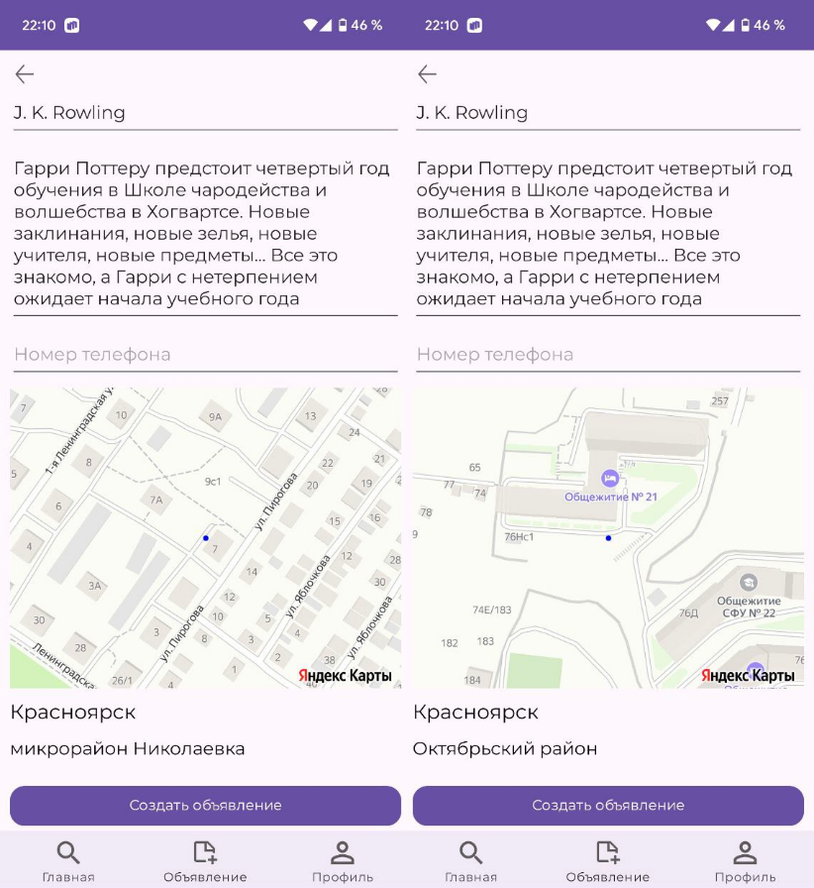Для добавления карты в приложение был использован компонент MapView из Yandex MapKit SDK. При создании нового объявления пользователь может указать местоположение книги, перемещая карту. В центре экрана отображается метка, соответствующая текущей позиции камеры.

Рисунок 1 — Работа карты

* + 1. **Геокодер Яндекс API**

MapKit Light возвращает только координаты (широту и долготу), но для удобства работы с объявлениями требуется преобразовывать их в названия населённых пунктов и районов. Для этого используется API геокодера Яндекса, который поддерживает прямое и обратное геокодирование.

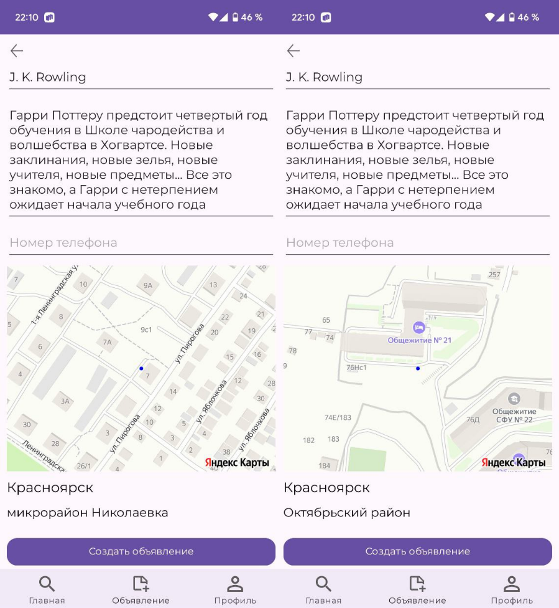Рисунок 2 — Определение топонимов

* 1. **Google Books API**
     1. **Применение в приложении**

Для удобства пользователей при добавлении книги реализован поиск по Google Books API. Это позволяет автоматически получать основные сведения о книге: название, автор, описание.

Пользователь вводит название книги, после чего выполняется запрос к API, и ему предлагаются подходящие варианты. После выбора нужного варианта информация о книге автоматически заполняется в объявлении.

Google Books API было выбрано по следующим причинам:

- бесплатный доступ к основным функциям;

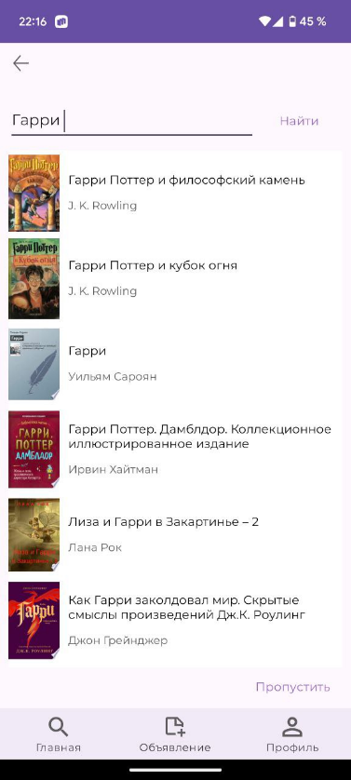- обширная библиотека на русском языке.

Рисунок 2 — Книги по запросу «Гарри»

1. Руководство пользователя
   1. Регистрация и вход
      1. Регистрация

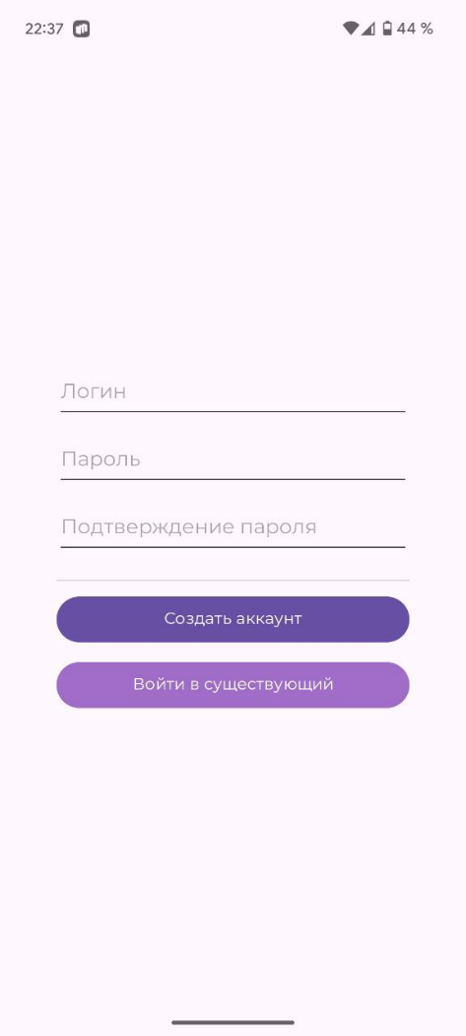При первом запуске приложения вы будете перенаправлены на экран регистрации.

Рисунок 3 — Экран регистрации

На этом экране вам необходимо заполнить три поля для ввода:

- Логин — введите уникальное имя для вашей учетной записи;

- Пароль — создайте надежный пароль для доступа к вашему аккаунту;

- Подтверждение пароля — повторно введите тот же пароль для подтверждения;

Если у вас уже есть учетная запись, для входа используйте кнопку «Войти в существующий».

После того как все поля будут заполнены, нажмите кнопку «Создать аккаунт». Если введенные данные корректны, приложение создаст новую учетную запись, и вы автоматически войдете в систему. В случае, если данные окажутся неверными, приложение сообщит об ошибке.

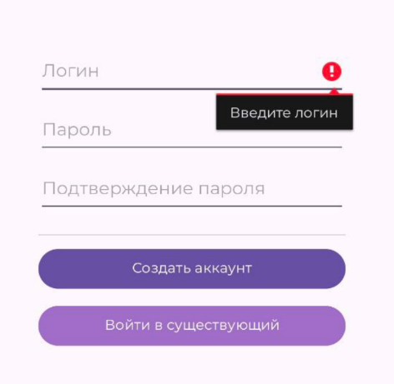Рисунок 4 — Пример ошибки

* + 1. Вход

Если у вас уже есть учетная запись, вы можете войти в приложение, используя экран входа. Для этого выполните следующие действия:

- Введите ваш логин в соответствующее поле;

- Введите пароль для доступа к аккаунту в поле под логином;

- Нажмите кнопку «Войти».

Если введенные данные верны, вы будете перенаправлены на главный экран приложения.

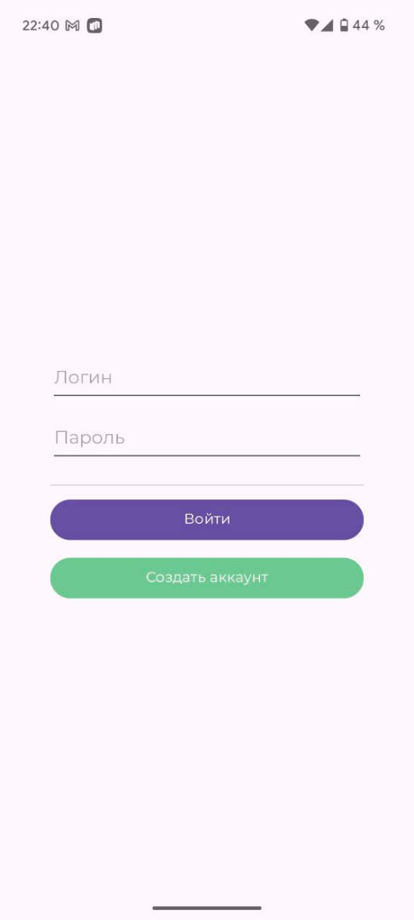Рисунок 5 — Экран входа

* 1. Навигация

Для удобства использования приложения предусмотрена простая навигация:

1. Кнопка «Назад» — расположена в верхнем левом углу экрана. Она позволяет вернуться на предыдущий экран или выйти из текущего режима.
2. Нижнее меню — находится в нижней части экрана и включает три кнопки:

- «Главная» — возвращает пользователя на главный экран, где отображаются все доступные объявления;

- «Объявления» — открывает раздел, где можно создать новое объявление;

- «Профиль» — переходит в личный кабинет пользователя.

Эти элементы навигации позволяют быстро переключаться между основными экранами приложения.

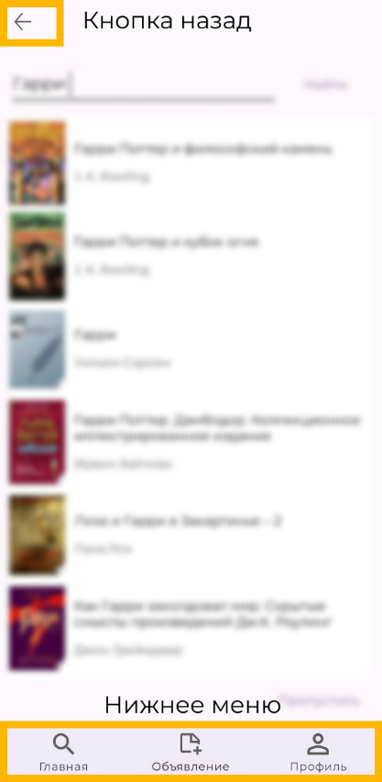Рисунок 6 — Навигация

* 1. Главная

На главной странице отображаются карточки объявлений. Каждая карточка представляет собой краткую информацию о товаре, с возможностью прокрутки страницы для просмотра других карточек.

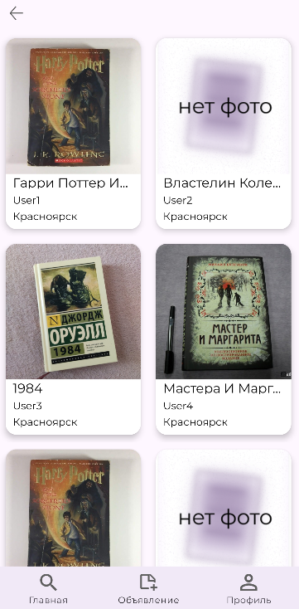

Рисунок 7 — Главная

При клике на карточку откроется подробная страница товара с дополнительной информацией.

* 1. Объявление
     1. Выбор книги

На этой странице пользователю предлагается поиск книги. Он может ввести запрос в поле поиска, и будет отображен список книг, среди которых можно выбрать нужную.

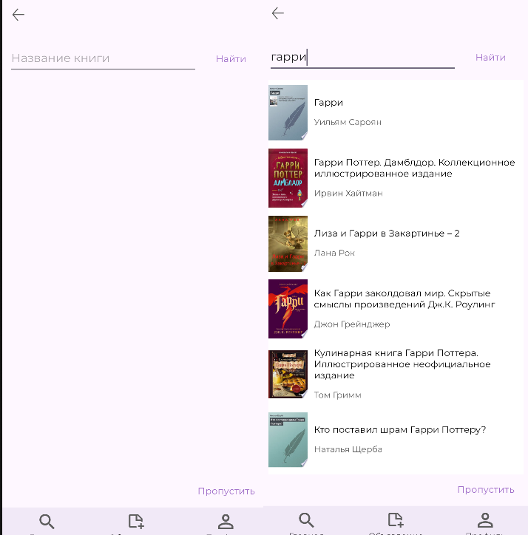Рисунок 8 — Поиск книги

Если пользователь не хочет выбирать книгу или не нашел подходящую, он может нажать кнопку "Пропустить" для перехода к следующему шагу создания объявления.

* + 1. Создание объявления

На экране для создания объявления пользователь должен будет заполнить несколько полей.

1. Картинка товара (опционально)

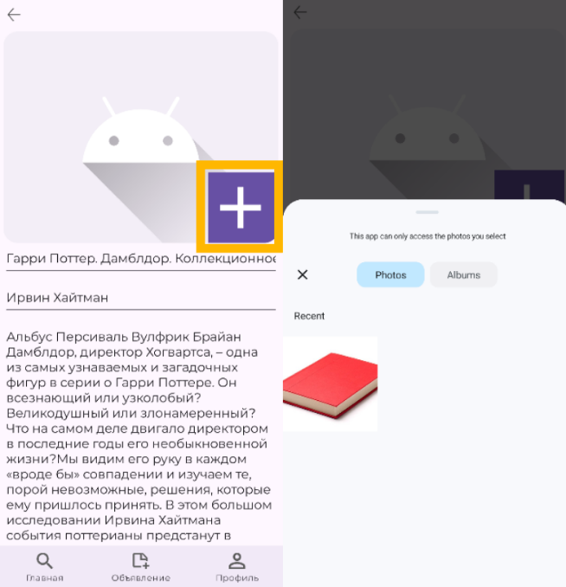Рисунок 9 — Загрузка изображения

2. Название книги

Пользователь должен ввести название товара (например, "Миф о Сизифе").

3. Автор

Поле для ввода имени автора книги (например, "Альбер Камю").

4. Описание товара

Поле для ввода подробного описания товара (например, состояние книги, её особенности и т.д.).

5. Номер телефона для связи

Пользователь должен ввести номер телефона для связи с ним по поводу объявления.

6. Выбрать местоположение на карте

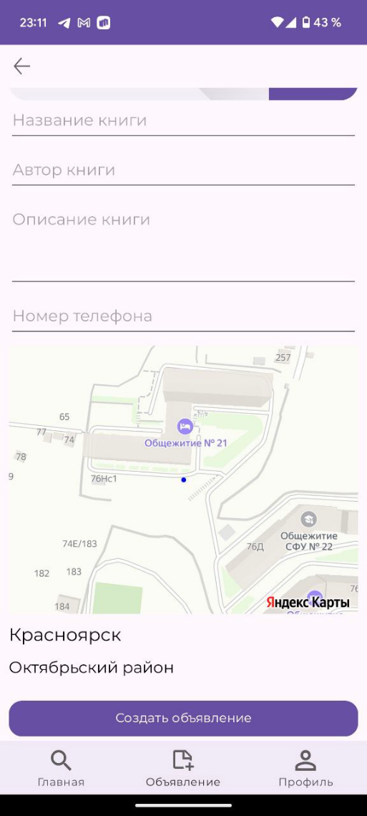Пользователь может выбрать местоположение на карте, чтобы указать место, где находится товар или где можно встретиться.

Рисунок 10 — Создание объявления

* 1. Профиль

Здесь пользователь сможет увидеть все свои созданные объявления. Каждое объявление будет отображаться как карточка с краткой информацией.

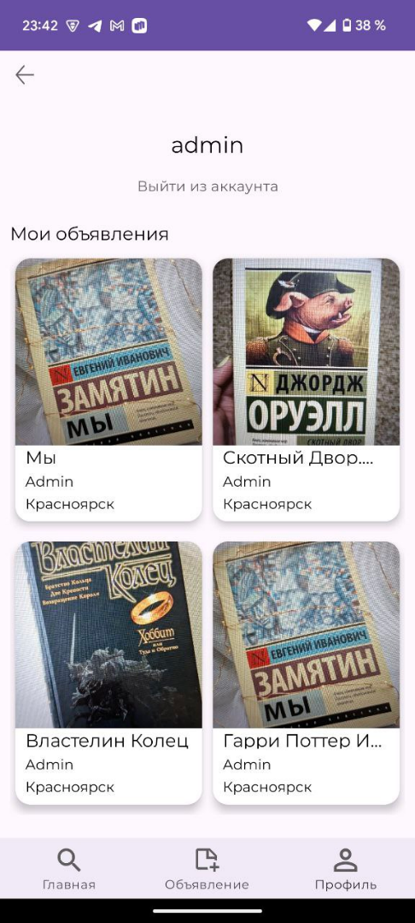Рисунок 11 — Профиль

В верхней части экрана отображается юзернейм, ниже юзернейма кнопка, позволяющая выйти из аккаунта.

1. Вывод

В результате выполнения задачи была успешно интегрирована карта, с помощью которой пользователи могут указывать местоположение при добавлении объявления. Для отображения карты использовалась библиотека Yandex MapKit.

Для удобства обработки географических данных был использован геокодер Яндекс API, который позволяет преобразовывать координаты в топонимы, что помогает пользователям легче ориентироваться по городам и районам.

Также была интегрирована Google Books API, которая позволяет добавлять описание, автора и название книги при создании объявления, что упрощает процесс добавления объявлений.